青少年软件编程（Python）等级考试试卷（六级）
一、单选题(共25题，共50分)
1. | 数据文件“abc.txt”中包含若干个英文单词，如图所示：  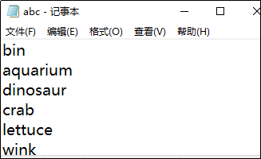  读取文件“abc.txt”中数据的Python程序段如下：  file = 'abc.txt'  word_b = []  for word in open(file):  if word[0:1] = = 'a' and len(word)>4:  word_b.append(word)  该程序段执行后，列表word_b中的数据为？（ ）
A. | 文件“abc.txt”中所有包含字母“b”且长度大于4的单词

B. | 文件“abc.txt”中所有首字母为“a”且长度大于4的单词

C. | 文件“abc.txt”中所有第2个字母为“a”且长度大于4的单词

D. | 文件“abc.txt”中所有第1、2个字母均为“a”且长度大于4的单词

 | 试题编号：20220422-jx-016
 | 试题类型：单选题
 | 标准答案：B
 | 试题难度：一般
 | 试题解析：用for循环从“abc.txt”文件中依次读取数据行，如果单词的长度大于4，并且word[0:1]第一个字符为'a'的话，加入到列表word_b中。故选B
 | 考生答案：B
 | 考生得分：2
 | 是否评分：已评分
 | 评价描述：

2. | 下列关于文件的描述错误的是？（ ）
A. | 按数据的组织形式可以把文件分为文本文件和二进制文件两大类

B. | 使用readlines()可以从文件中读入—行文本

C. | 可以使用open()打开文件，用close()关闭文件

D. | 文本文件存储的是常规字符串，由若干文本行组成，通常每行以换行符”\n”结尾

 | 试题编号：20220422-jx-017
 | 试题类型：单选题
 | 标准答案：B
 | 试题难度：一般
试题解析：在Python语言中，文件读取方法有(设f代表文件变量)∶
f.read():从文件中读入整个文件内容。
f.readline():从文件中读入一行内容。
f.readlines():从文件中读入所有行，以每行为元素形成一个列表。
f.seek():改变当前文件操作指针的位置。
 | 考生答案：B
 | 考生得分：2
 | 是否评分：已评分
 | 评价描述：

3. | with open("readme.txt","r") as f:  r=f.read()  with open("writeme.txt", ① ) as p:  p.write(r)  以上程序实现将readme文件内容追加写入writeme文件中，① 处的模式为？（ ）
A. | "w"

B. | "t"

C. | "r"

D. | "a"

 | 试题编号：20220422-jx-019
 | 试题类型：单选题
 | 标准答案：D
 | 试题难度：容易
 | 试题解析：模式"a"：打开一个文件用于追加。如果该文件已存在，文件指针将会放在文件的结尾。也就是说，新的内容将会被写入到已有内容之后。如果该文件不存在，创建新文件进行写入。
 | 考生答案：A
 | 考生得分：0
 | 是否评分：已评分
 | 评价描述：

4. | 小林编写一段文件读写操作代码，文件如下图，代码段如下：  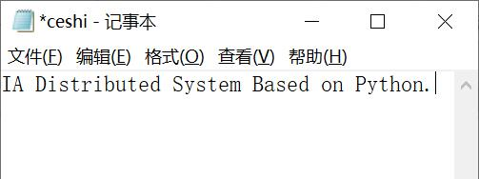  file=open('ceshi.txt','w')  file.write("python is a programming language.")  file.close( )  file=open('ceshi.txt','r')  print(file.read( ))  该代码段运行后，输出的结果为？（ ）
A. | IA Distributed System Based on Python.

B. | python is a programming language.

C. | IA Distributed System Based on Python. python is a programming language.

D. | 程序编译错误，不会输出结果

 | 试题编号：20220422-jx-020
 | 试题类型：单选题
 | 标准答案：B
 | 试题难度：一般
 | 试题解析：读取的方式为w模式，因为该文件存在，文件指针指向文件头位置，原文件内的数据被覆盖删除。故选B
 | 考生答案：B
 | 考生得分：2
 | 是否评分：已评分
 | 评价描述：

5. | 下面选项中能创建按钮的是？（ ）
A. | tkinter.Tk()

B. | tkinter.Label()

C. | tkinter.Button()

D. | tkinter.Text()

 | 试题编号：20220422-jx-036
 | 试题类型：单选题
 | 标准答案：C
 | 试题难度：一般
 | 试题解析：tkinter.Tk() 创建一个主窗体对象，tkinter.Label()创建一个标签，tkinter.Button()创建一个按钮，tkinter.Text()创建一个文本框
 | 考生答案：C
 | 考生得分：2
 | 是否评分：已评分
 | 评价描述：

6. | 使用grid()方法管理布局，需要将Label标签放入第一行第一列，正确写法是？（ ）
A. | grid(row=0,column=0)

B. | grid(row=1,column=1)

C. | grid(row=0,column=1)

D. | grid(row=1,column=0)

 | 试题编号：20220422-jx-037
 | 试题类型：单选题
 | 标准答案：A
 | 试题难度：一般
 | 试题解析：grid的方法中column为指定组件插入的列（0表示第一列），row为指定组件插入的行（0表示第一行），故答案为A。
 | 考生答案：B
 | 考生得分：0
 | 是否评分：已评分
 | 评价描述：

7. | tkinter中的geometry函数的作用是？（ ）
A. | 设置窗口标题

B. | 设置字体

C. | 设置窗口大小

D. | 设置按钮大小

 | 试题编号：20220422-jx-038
 | 试题类型：单选题
 | 标准答案：C
 | 试题难度：一般
 | 试题解析：geometry函数是设置窗口大小的函数
 | 考生答案：C
 | 考生得分：2
 | 是否评分：已评分
 | 评价描述：

8. | import tkinter as tk  window = tk.Tk()  window.title('Mywindow')  window.geometry('200x100')  var = tk.StringVar()  p= tk.Label(window,textvariable=var,bg='green',font=('Arial', 12),width=15, height=2)  p.pack()  on_hit = False  def hit_me():  global on_hit  if on_hit == False:  on_hit = True  var.set('You hit me!')  else:  on_hit = False  var.set('I Love Python！')  b=tk.Button(window, text='点我', width=15, height=2,command=hit_me)  b.pack()  window.mainloop()  运行如上代码，对按钮点击二次后，在文本框中显示的文字为？（ ）
A. | You hit me!

B. | I Love Python！

C. | You hit me!  I Love Python！

D. | I Love Python！  You hit me!

 | 试题编号：20220422-jx-041
 | 试题类型：单选题
 | 标准答案：B
 | 试题难度：较难
 | 试题解析：tkinter程序执行二次，由于on_hit不断的变化，第一次按下按钮为if的结果，第二次为else的结果，故答案为B
 | 考生答案：C
 | 考生得分：0
 | 是否评分：已评分
 | 评价描述：

9. | 有Python程序段如下，下列选项错误的是？（ ）  class Car():  def __init__(self,name,color):  self.name=name  self.color=color  def run(self):  print(self.color +self.name+"is running")
A. | 使用class关键字来定义一个Car类，类名的首字母必须要大写

B. | 方法__init()__定义了三个参数：self、name和color，其中self参数可省略

C. | 语句“self.color=color”获取存储在参数color中的值并存储到self的属性color中

D. | Car类还定义了一个方法run()

 | 试题编号：20220505-lfy-022
 | 试题类型：单选题
 | 标准答案：B
 | 试题难度：一般
 | 试题解析：方法__init()__定义了三个形参：self、name和color，其中self参数必不可少，且必须位于所有参数的前面。Python调用_init()_来创建Car实例时，将自动传入实参self，每个与类相关联的方法调用都能够自动传递实参self。每当根据Car类创建实例时，都只需给后两个形参（name和color）提供值。因此self不能省略。
 | 考生答案：B
 | 考生得分：2
 | 是否评分：已评分
 | 评价描述：

10. | 创建了Car类后，用以下代码语句创建了car对象：car=Car()  那么需要调用car对象的drive方法，下列选项正确的是？（ ）
A. | car.drive()

B. | Car.drive()

C. | Car.drive

D. | car.drive

 | 试题编号：20220505-lfy-023
 | 试题类型：单选题
 | 标准答案：A
 | 试题难度：容易
试题解析：
根据Car类创建实例（对象）后，就可以使用句点表示法来调用Car类中定义的任何方法。要调用方法，可指定实例的名称（这里就是car）和要调用的方法dive()，并用句点分隔。遇到代码car.drive()时，Python在类Car中查找方法drive()并运行其代码。
方法调用格式：实例名.方法名（）
 | 考生答案：D
 | 考生得分：0
 | 是否评分：已评分
 | 评价描述：

11. | 有如下Python程序：  class Car():  def __init__(self,name,color):  self.name=name  self.color=color  def run(self):  print(self.color+self.name+'is running')  class Bus(Car):  def __init__(self,name,color):  super().__init__(name,color)  car1=Bus('公交车','红色')  car1.run()  上述代码描述了面向对象的哪个特征？（ ）
A. | 封装

B. | 继承

C. | 多态

D. | 隐藏

 | 试题编号：20220505-lfy-024
 | 试题类型：单选题
 | 标准答案：B
 | 试题难度：一般
试题解析：
继承可以让子类具有父类的特性,提高了代码的重用性。一个类继承另一个类时，它将自动获得另一个类的所有属性和方法，原有的类称之为父类或基类，而新建的类称之为子类。子类继承了父类的所有属性和方法，同时可以定义自己的属性和方法。
封装(隐藏):隐藏对象的属性和实现细节,只对外提供必要的方法。
多态是指同一个方法调用由于对象不同会产生不同的行为。
代码中用到的super()是一个特殊函数，帮助Python将父类和子类关联起来。“super().__init__(name,color)”这行代码让Python调用Bus的父类方法__init__，让Bus实例包含父类的所有属性。父类也称为超类（superclass），名称super因此得名。
 | 考生答案：B
 | 考生得分：2
 | 是否评分：已评分
 | 评价描述：

12. | 以下代码的运行结果是？（ ）  class Num():  def __init__(self,a,b,c):  self.a=a  self.b=b  self.c=c  def run(self):  print(self.a*10)  print(self.b*5)  print(self.c*2)  e = Num('C','BB','AAA')  e.run()
A. | AAAAAAAAAA  BBBBBBBBBB  CCCCCC

B. | AAAAAAAAAA  BBBBB  CC

C. | CCCCCCCCCC  BBBBBBBBBB  AAAAAA

D. | CCCCCCCCCC  BBBBB  AA

 | 试题编号：20220505-lfy-025
 | 试题类型：单选题
 | 标准答案：C
 | 试题难度：一般
试题解析：
class Num():
def __init__(self,a,b,c):
self.a=a
self.b=b
self.c=c
def run(self):
print(self.a*10)
print(self.b*5)
print(self.c*2)
e = Num('C','BB','AAA')
e.run()
#创建了Num类的实例e，自动传入实参self，并给后三个形参a,b,c分别提供了三个值'C','BB','AAA'，输出时根据语句参数'C'要10次，'BB'要5次，'AAA'要2次，所以选C。
 | 考生答案：C
 | 考生得分：2
 | 是否评分：已评分
 | 评价描述：

13. | 下列关于数据的说法，不正确的是？（ ）
A. | 一维数据采用线性方式组织，是有序的

B. | 二维数据由多个一维数据构成

C. | 二维数据可由二维列表表达，也可由表格或csv格式的文件表达

D. | 一维数据可由列表表示，也可用集合表示

 | 试题编号：20220506-jwl-007
 | 试题类型：单选题
 | 标准答案：A
 | 试题难度：一般
 | 试题解析：一维数据由对等关系的有序或者无序数据构成。
 | 考生答案：A
 | 考生得分：2
 | 是否评分：已评分
 | 评价描述：

14. | 文件“score2.csv”中存放了3位同学的成绩数据，内容如图所示，小李编写了如下程序：  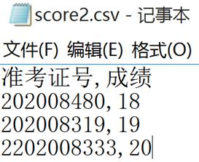  csv_file = open("score2.csv","r")  flines = csv_file.readlines()  csv_file.close()  执行程序后，flines的结果是？（ ）
A. | ['202008480,18', '202008319,19', '2202008333,20']

B. | ['202008480,18\n', '202008319,19\n', '2202008333,20\n']

C. | ['准考证号,成绩', '202008480,18', '202008319,19', '2202008333,20']

D. | ['准考证号,成绩\n', '202008480,18\n', '202008319,19\n', '2202008333,20\n']

 | 试题编号：20220506-jwl-008
 | 试题类型：单选题
 | 标准答案：D
 | 试题难度：一般
 | 试题解析：readlines()返回的是一个列表,读取csv带标题，每一行带有换行符。
 | 考生答案：C
 | 考生得分：0
 | 是否评分：已评分
 | 评价描述：

15. | “人口性别年龄结构数据.csv”文件存放了若干年的人口数据，内容如图所示。小李想要读取“0-14岁”列的数据，他编写了如下代码：  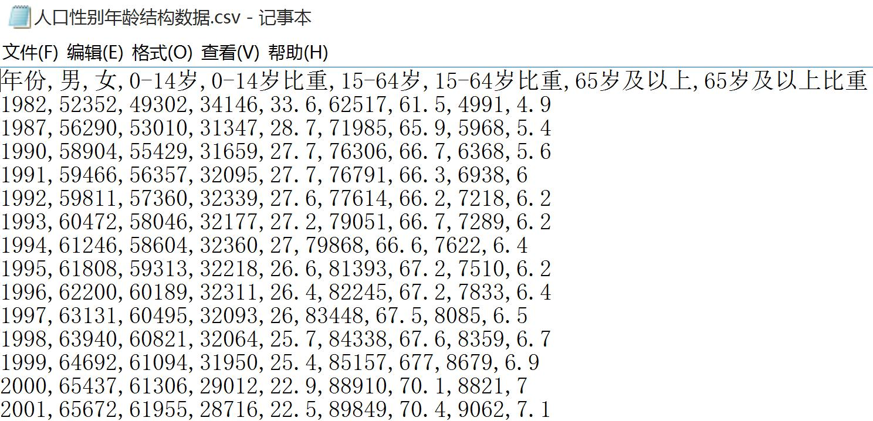  import csv  with open('人口性别年龄结构数据.csv', 'r') as f:  reader = csv.reader(f)  for i in reader:  print(________)  画线处语句正确的是？（ ）
A. | i

B. | i[2]

C. | i[3]

D. | i[3][0]

 | 试题编号：20220506-jwl-009
 | 试题类型：单选题
 | 标准答案：C
 | 试题难度：一般
 | 试题解析：列索引为3，因此应该填i[3]。
 | 考生答案：C
 | 考生得分：2
 | 是否评分：已评分
 | 评价描述：

16. | 有如下程序代码：  import csv  headers = ['学号','姓名','分数']  rows = [('202001','张三','98'),  ('202002','李四','95'),  ('202003','王五','92')]  with open('score.csv','w',encoding='utf8',newline='') as f :  writer = csv.writer(f)  writer.writerow(headers)  writer.writerow(rows)  下列说法不正确的是？（ ）
A. | 在相同路径下生成一个score.csv文件

B. | f是一个文件对象

C. | headers 是字段名称

D. | writer.writerow(rows)将写入多行数据

 | 试题编号：20220506-jwl-010
 | 试题类型：单选题
 | 标准答案：D
 | 试题难度：一般
 | 试题解析：writer.writerows(rows)将写入多行数据
 | 考生答案：C
 | 考生得分：0
 | 是否评分：已评分
 | 评价描述：

17. | 有如下程序代码：  import json  s = '''[{"name":"kingsan","age":23},  {"name":"xiaolan","age":22}]  '''  print(type(s))  data = json.loads(s)  print(data)  print(type(data))  下列说法正确的是？（ ）
A. | s的数据类型是list

B. | data的数据类型是字符串

C. | loads()用于将字符串转化为JSON对象

D. | JSON数据可以用双引号来包围，也可以用单引号

 | 试题编号：20220506-jwl-011
 | 试题类型：单选题
 | 标准答案：C
 | 试题难度：一般
 | 试题解析：s的数据类型是str，data的数据类型是list；loads()方法将字符串转化为JSON对象；JSON数据需要用双引号来包围，不能使用单引号,不然易出现解析错误。
 | 考生答案：A
 | 考生得分：0
 | 是否评分：已评分
 | 评价描述：

18. | 下列命令语句能实现在SQLite数据库插入记录数据的命令是？（ ）
A. | create

B. | insert

C. | select

D. | delete

 | 试题编号：20220509-tjt-032
 | 试题类型：单选题
 | 标准答案：B
 | 试题难度：一般
 | 试题解析：insert能实现在SQLite数据库插入记录。
 | 考生答案：B
 | 考生得分：2
 | 是否评分：已评分
 | 评价描述：

19. | 使用Python语言对SQLite数据库进行操作,实现打开和关闭名为test.db数据库文件。有下列语句命令:  ①conn = sqlite3.connect("test.db")  ②cur = conn.cursor( )  ③import sqlite3  ④conn.close( )  ⑤cur.close( )  要实现上述功能，上述语句执行的先后顺序正确是？（ ）
A. | ③①②⑤④

B. | ③②①⑤④

C. | ③①②④⑤

D. | ①②⑤④③

 | 试题编号：20220509-tjt-033
 | 试题类型：单选题
 | 标准答案：A
 | 试题难度：一般
 | 试题解析：先导入sqlite3模块,然后建立连接，建立游标，最后关闭。
 | 考生答案：A
 | 考生得分：2
 | 是否评分：已评分
 | 评价描述：

20. | 打开名为data.db的数据库(SQLite数据库)文件,下列命令能创建名为test数据表的是？（ ）
A. | create table test

B. | create test

C. | insert into test

D. | data.append(test)

 | 试题编号：20220509-tjt-034
 | 试题类型：单选题
 | 标准答案：A
 | 试题难度：一般
 | 试题解析：增加数据表为creat table。
 | 考生答案：A
 | 考生得分：2
 | 是否评分：已评分
 | 评价描述：

21. | 执行下列代码，说法错误的是？（ ）  import sqlite3  DATABASE = 'data.db'  db = sqlite3.connect(DATABASE)  cur = db.cursor()  cur.execute("CREATE TABLE IF NOT EXISTS list(id INTEGER PRIMARY KEY autoincrement, name text)")  db.commit()  cur.execute("SELECT COUNT(*) FROM list")  if cur.fetchall()[0][0] == 0:  cur.execute('INSERT INTO list(id,name) VALUES(1,"lilei")')  db.commit()
A. | data.db文件中有一张名为list的数据表

B. | list数据表中有两个字段id和name

C. | list数据表中没有记录

D. | 去掉最后一行的db.commit()，对程序有影响

 | 试题编号：20220509-tjt-035
 | 试题类型：单选题
 | 标准答案：C
 | 试题难度：一般
 | 试题解析：list数据表中有一条记录id=1，name="lilei"。
 | 考生答案：C
 | 考生得分：2
 | 是否评分：已评分
 | 评价描述：

22. | matplotlib模块中提供了丰富的函数，关于函数的功能，下列选项中表达错误的是？（ ）
A. | plot() 函数的功能是绘制图形。

B. | title（）的功能是设置标题内容。

C. | show（）的功能是显示绘图。

D. | subplot（）的功能是图形叠加。

 | 试题编号：20220514-cjf-11
 | 试题类型：单选题
 | 标准答案：D
 | 试题难度：容易
 | 试题解析：本题考查matplotlib模块中的常用函数功能，其中，subplot()函数的功能是绘制子图，而不是图形叠加。
 | 考生答案：D
 | 考生得分：2
 | 是否评分：已评分
 | 评价描述：

23. | 某用户随机生成1000个数字进行排序、计算和绘图，一定不会使用下列哪个模块？（ ）
A. | matplotlib

B. | random

C. | scipy

D. | wordcloud

 | 试题编号：20220514-cjf-12
 | 试题类型：单选题
 | 标准答案：D
 | 试题难度：容易
 | 试题解析：本题考查常用模块的功能，并结合具体问题选择相应模块，较简单。
 | 考生答案：C
 | 考生得分：0
 | 是否评分：已评分
 | 评价描述：

24. | 下列代码的执行结果是？（ ）  import numpy as np  a = np.arange(9, dtype = np.float_).reshape(3,3)  b = np.array([100,10,10])  print (np.divide(a,b))
A. | [[0. 0.1 0.2 ]  [0.03 0.4 0.5 ]  [0.06 0.7 0.8 ]]

B. | [[0. 0.01 0.2 ]  [0.3 0.04 0.5 ]  [0.6 0.07 0.8 ]]

C. | [[0. 0.1 0.02 ]  [0.3 0.4 0.05 ]  [0.6 0.7 0.08 ]]

D. | [[0. 0.01 0.2 ]  [0.03 0.04 0.5 ]  [0.06 0.07 0.8 ]]

 | 试题编号：20220514-cjf-14
 | 试题类型：单选题
 | 标准答案：A
 | 试题难度：一般
 | 试题解析：本题考查numpy模块的用法以及常用的数组运算。
 | 考生答案：A
 | 考生得分：2
 | 是否评分：已评分
 | 评价描述：

25. | 执行下列代码，输出结果是？（ ）  import numpy as np  x = [(1,2,3),(4,5,6),(8,9,0)]  a = np.asarray(x)  print (a)
A. | [[1 2 3]  [4 5 6]  [8 9 0]]

B. | [(1, 2, 3)  (4, 5, 6)  (8, 9, 0)]

C. | [(1, 2, 3),  (4, 5, 6) ,  (8, 9, 0)]

D. | ((1, 2, 3) (4, 5, 6) (8, 9, 0))

 | 试题编号：20220514-cjf-16
 | 试题类型：单选题
 | 标准答案：A
 | 试题难度：较难
 | 试题解析：本题考查Numpy 模块的从已有数组创建新数组的方法，包括返回值为列表、各元素之间的表示等。
 | 考生答案：A
 | 考生得分：2
 | 是否评分：已评分
 | 评价描述：
二、判断题(共10题，共20分)
26. | 使用内置函数open()的“r”模式打开包含多行内容的文本文件并返回文件对象fp，那么表达式fp.readline()[-1]的值一定为"\n"。（ ）
  正确 | 错误
 | 试题编号：20220422-jx-011
 | 试题类型：判断题
 | 标准答案：正确
 | 试题难度：一般
 | 试题解析：使用“r”读取文件返回文件对象后，文件指针指向末位置的后一个位置(即文本内容的下一行)，该行为空行。
 | 考生答案：错误
 | 考生得分：0
 | 是否评分：已评分
 | 评价描述：

27. | Tkinter是Python的标准GUI库。Python使用Tkinter可以快速的创建GUI应用程序。（ ）
  正确 | 错误
 | 试题编号：20220422-jx-039
 | 试题类型：判断题
 | 标准答案：正确
 | 试题难度：容易
 | 试题解析：Tkinter是Python的标准GUI库。Python使用Tkinter可以快速的创建GUI应用程序。
 | 考生答案：正确
 | 考生得分：2
 | 是否评分：已评分
 | 评价描述：

28. | 在面向对象编程中，类是用来描述具有相同属性和方法的对象的集合，它定义了该集合中每个对象共有的属性和方法。对象是类的实例，可以被赋予对象以独特的个性。（ ）
  正确 | 错误
 | 试题编号：20220505-lfy-020
 | 试题类型：判断题
 | 标准答案：正确
 | 试题难度：容易
 | 试题解析：在面向对象编程中，编写表示现实世界中的事物和情景的类，并基于类创建对象。编写类时，定义一类对象都有的通用行为。基于类创建对象时，每个对象都自动具备这种通用行为，然后可根据需要赋予每个对象独特的个性。根据类来创建对象被称为实例化，可以使用类的实例。
 | 考生答案：正确
 | 考生得分：2
 | 是否评分：已评分
 | 评价描述：

29. | 可以通过直接修改属性的值，及通过方法修改属性的值，这两种方法修改一个对象的属性，但是不能通过方法对属性的值进行递增/减。（ ）
  正确 | 错误
 | 试题编号：20220505-lfy-021
 | 试题类型：判断题
 | 标准答案：错误
 | 试题难度：容易
 | 试题解析：修改属性的值可以通过三种不同的方式：直接通过实例修改；通过方法设置；通过方法递增/递减（增加/减少特定的值）。
 | 考生答案：错误
 | 考生得分：2
 | 是否评分：已评分
 | 评价描述：

30. | JSON（JavaScript Object Notation 对象表示法）是一种流行的结构化数据的方式，可以使用json.loads()返回JSON字符串。（ ）
  正确 | 错误
 | 试题编号：20220506-jwl-012
 | 试题类型：判断题
 | 标准答案：错误
 | 试题难度：一般
 | 试题解析：loads()用于将字符串转化为JSON对象
 | 考生答案：错误
 | 考生得分：2
 | 是否评分：已评分
 | 评价描述：

31. | CSV数据存储格式是国际通用的一二维数据存储格式，一般每行一个一维数据，采用逗号分隔。（ ）
  正确 | 错误
 | 试题编号：20220506-jwl-013
 | 试题类型：判断题
 | 标准答案：正确
 | 试题难度：一般
 | 试题解析：CSV数据存储格式是国际通用的一二维数据存储格式，一般每行一个一维数据，采用逗号分隔
 | 考生答案：正确
 | 考生得分：2
 | 是否评分：已评分
 | 评价描述：

32. | SQLite 的 UPDATE 查询用于修改表中已有的记录。可以使用带有 WHERE 子句的 UPDATE 查询来更新选定行，否则所有的行都会被更新。（ ）
  正确 | 错误
 | 试题编号：20220510-tjt-036
 | 试题类型：判断题
 | 标准答案：正确
 | 试题难度：一般
 | 试题解析：SQLite 的 UPDATE 查询用于修改表中已有的记录。可以使用带有 WHERE 子句的 UPDATE 查询来更新选定行，否则所有的行都会被更新。
 | 考生答案：正确
 | 考生得分：2
 | 是否评分：已评分
 | 评价描述：

33. | Matplotlib 是 Python 的绘图库，它不能与 NumPy 一起使用，只能与图形工具包一起使用。（ ）
  正确 | 错误
 | 试题编号：20220514-cjf-13
 | 试题类型：判断题
 | 标准答案：错误
 | 试题难度：容易
 | 试题解析：本题考查Matplotlib绘图库的基本功能及常用方法。
 | 考生答案：错误
 | 考生得分：2
 | 是否评分：已评分
 | 评价描述：

34. | 运行下列代码，输出结果是[1. 1. 1. 1. 1.]。（ ）  import numpy as np  x = np.ones(5)  print(x)
  正确 | 错误
 | 试题编号：20220514-cjf-15
 | 试题类型：判断题
 | 标准答案：正确
 | 试题难度：一般
 | 试题解析：本题考查特殊数组的生成方法。
 | 考生答案：错误
 | 考生得分：0
 | 是否评分：已评分
 | 评价描述：

35. | 对于文本文件, 使用Python内置函数open()以读文本模式成功打开后，返回的文件对象可以使用for循环直接迭代。（ ）
  正确 | 错误
 | 试题编号：20220422-jx-002
 | 试题类型：判断题
 | 标准答案：正确
 | 试题难度：容易
 | 试题解析：对于文本文件, 使用Python内置函数open()以读文本模式成功打开后，返回的文件对象可以使用for循环直接迭代计算操作。
 | 考生答案：正确
 | 考生得分：2
 | 是否评分：已评分
 | 评价描述：
三、编程题(共3题，共30分)
36. | 当前，我国正在开展新型冠状病毒疫苗接种，自今年 2 月份以来，许多学校的教职员工积极利用空余时间，到当地卫健部门指定的接种点去接种，为了帮助政教员小叶排摸全校教职员工接种情况，根据每天汇总的接种登记表（包含全校教职员工的姓名、组别、年龄、是否接种等信息，已转换为csv格式，见图1”），小徐利用 Python 编写了一个统计程序，方便向校领导汇报各教研组接种情况及全校接种比例等。该程序运行的部分界面如图2所示，请在程序划线处填入合适的代码。  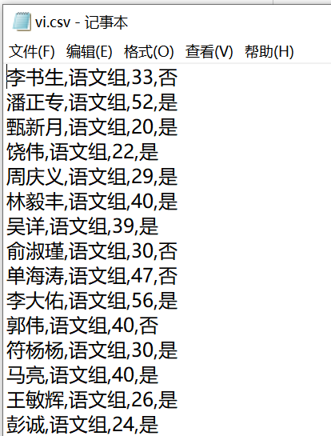  图1  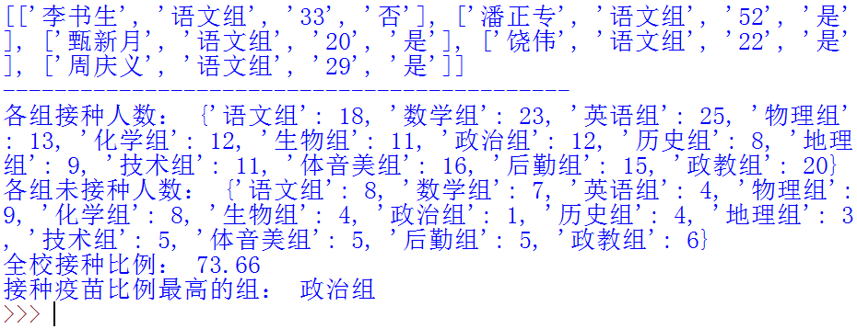  图2  import csv  f = open("/data/vi.csv", "r")  Vac_T = {"语文组": 0, "数学组": 0, "英语组": 0, "物理组": 0, "化学组": 0, "生物组": 0, "政治组":0,"历史组":0,"地理组":0,"技术组":0,"体音美组":0,"后勤组":0,"政教组": 0}  Vac_F = {"语文组": 0, "数学组": 0, "英语组": 0, "物理组": 0, "化学组": 0, "生物组": 0, "政治组":0,"历史组":0,"地理组":0,"技术组":0,"体音美组":0,"后勤组":0,"政教组": 0}  list1 =[]  zrs = 0  zu_max = 0  line = f.readline()  while line:  line = line.strip('\n')  data = line.split(",")  list1.append(data)  ①  print(list1[:5])  print("--------------------------------------------")  f.close()  num = len(list1)  for i in range(num):  line_list = list1[i]  if ② :  Vac_T[line_list[1]] += 1  else:  Vac_F[line_list[1]] += 1  for i in Vac_T:  zu_per = Vac_T[i]/(Vac_T[i]+Vac_F[i])  if zu_per > zu_max:  zu_max = zu_per  zu = i  ③  tot_per = int(zrs/num*10000+0.5)/100  print("各组接种人数：", Vac_T)  print("各组未接种人数：", Vac_F)  print("全校接种比例：", tot_per)  print("接种疫苗比例最高的组：", zu)
 | 试题编号：202212-P6-36
 | 试题类型：编程题
标准答案：
参考程序：
import csv
f = open("/data/vi.csv", "r")
Vac_T = {"语文组": 0, "数学组": 0, "英语组": 0, "物理组": 0, "化学组": 0, "生物组": 0, "政治组":0,"历史组":0,"地理组":0,"技术组":0,"体音美组":0,"后勤组":0,"政教组": 0}
Vac_F = {"语文组": 0, "数学组": 0, "英语组": 0, "物理组": 0, "化学组": 0, "生物组": 0, "政治组":0,"历史组":0,"地理组":0,"技术组":0,"体音美组":0,"后勤组":0,"政教组": 0}
list1 =[]
zrs = 0
zu_max = 0
line = f.readline()
while line:
line = line.strip('\n')
data = line.split(",")
list1.append(data)
line = f.readline()
print(list1[:5])
print("--------------------------------------------")
f.close()
num = len(list1)
for i in range(num):
line_list = list1[i]
if line_list[3] == "是":
Vac_T[line_list[1]] += 1
else:
Vac_F[line_list[1]] += 1
for i in Vac_T:
zu_per = Vac_T[i]/(Vac_T[i]+Vac_F[i])
if zu_per > zu_max:
zu_max = zu_per
zu = i
zrs += Vac_T[i]
tot_per = int(zrs/num*10000+0.5)/100
print("各组接种人数：", Vac_T)
print("各组未接种人数：", Vac_F)
print("全校接种比例：", tot_per)
print("接种疫苗比例最高的组：", zu)
 | 试题难度：一般
试题解析：
评分标准：
（1）line = f.readline() ； （3分）
（2）line_list[3] == "是" ； （4分）
（3）zrs += Vac_T[i] 。 （3分）
 | 展示地址：点击浏览
 | 考生答案：（此题已作答）
 | 考生得分：4
 | 是否评分：已评分
 | 评价描述：

37. | 小强建立了一个简易的学生信息系统，使用SQlite进行数据的增加记录和修改记录操作，存储数据，每位学生的记录包含id、name和age这3个字段。程序运行界面如图所示。  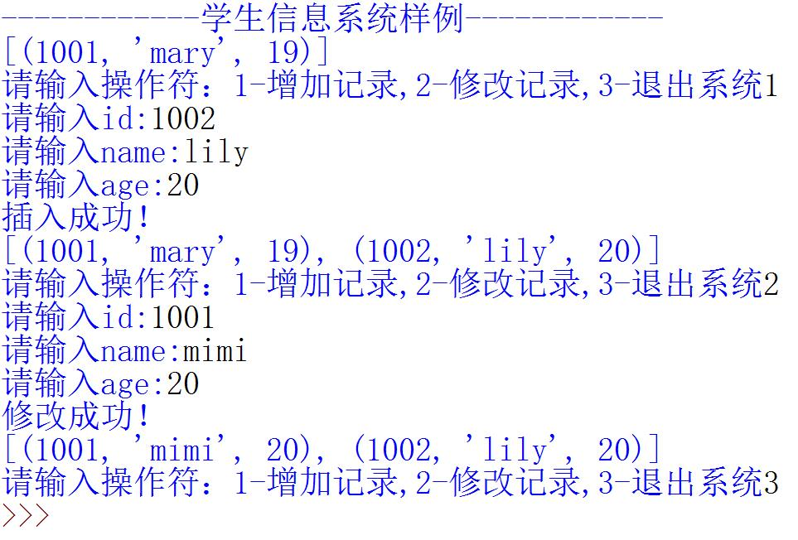  程序运行时，显示数据库students.db中的数据表users中的所有记录，用户输入1表示增加记录，输入id、name和age后，记录将增加到数据库中。用户输入2表示修改记录，输入id、name和age后，根据id修改对应的name 和age的值。  程序代码如下：  import sqlite3  con = sqlite3.connect('students.db')  cursor = con.cursor()  cursor.execute('''  CREATE TABLE IF NOT EXISTS users( id int(8) primary key,  name varchar(18),  age int(8))  ''')  cursor.close()  con.commit()  con.close()  def user_insert(user_id, user_name, user_age):  con = sqlite3.connect('students.db')  cursor = con.cursor()  cursor.execute("insert into users (id,name,age) values (?,?,?)", (user_id, user_name, user_age))  cursor.close()  con.commit()  con.close()  def user_select():  con = sqlite3.connect(' ① ')  cursor = con.cursor()  ② ('select * from users')  print(cursor.fetchall())  cursor.close()  con.close()  def user_update(user_id, user_name, user_age):  con = sqlite3.connect('students.db')  cursor = con.cursor()  cursor.execute('UPDATE users SET name=?,age=? WHERE id =?',(user_name, user_age,user_id))  cursor.close()  con.commit()  con.close()  print("------------学生信息系统样例------------")  while True:  ③  s = int(input("请输入操作符：1-增加记录,2-修改记录,3-退出系统"))  if ④ :  break  user_id = int(input("请输入id:"))  user_name = input("请输入name:")  user_age = input("请输入age:")  if s == 1: # 增加记录  ⑤  print("插入成功！")  elif s == 2: # 修改记录  user_update(user_id, user_name, user_age)  print("修改成功！")  请在画线处填入正确的代码。
 | 试题编号：202212-P6-37
 | 试题类型：编程题
标准答案：
参考程序：
import sqlite3 # 导入
con = sqlite3.connect('students.db')
cursor = con.cursor()
cursor.execute('''
CREATE TABLE IF NOT EXISTS users( id int(8) primary key,
name varchar(18),
age int(8))
''')
cursor.close()
con.commit()
con.close()
def user_insert(user_id, user_name, user_age):
con = sqlite3.connect('students.db')
cursor = con.cursor()
cursor.execute("insert into users (id,name,age) values (?,?,?)", (user_id, user_name, user_age))
cursor.close()
con.commit()
con.close()
def user_select(): # 定义user_select函数，用于读取学生数据
con = sqlite3.connect(' students.db ') # 连接students.db
cursor = con.cursor() # 创建游标
cursor.execute ('select * from users') # 执行SQL语句
print(cursor.fetchall()) # 获取所有数据
cursor.close() # 关闭游标
con.close() # 关闭连接
def user_update(user_id, user_name, user_age):
con = sqlite3.connect('students.db')
cursor = con.cursor()
cursor.execute('UPDATE users SET name=?,age=? WHERE id =?',(user_name, user_age,user_id))
cursor.close()
con.commit()
con.close()
print("------------学生信息系统样例------------")
while True:
user_select() # 读取数据
s = int(input("请输入操作符：1-增加记录,2-修改记录,3-退出系统")) # 输入操作符
if s == 3 : # 选择3代表退出系统
break
user_id = int(input("请输入id:")) # 输入user_id
user_name = input("请输入name:") # 输入user_name
user_age = input("请输入age:") # 输入user_age
if s == 1: # 增加记录
user_insert(user_id, user_name, user_age) # 调用插入函数
print("插入成功！") # 显示插入成功信息
elif s == 2: # 修改记录
user_update(user_id, user_name, user_age) # 调用user_update函数
print("修改成功！") # 显示修改成功信息

 | 试题难度：一般
试题解析：
评分标准:
（1）students.db；（2分）
（2）cursor.execute；（2分）
（3）user_select()；（2分）
（4）s == 3；（2分）
（5）user_insert(user_id, user_name, user_age)。（2分）
 | 展示地址：点击浏览
 | 考生答案：（此题已作答）
 | 考生得分：10
 | 是否评分：已评分
 | 评价描述：

38. | 编程定义一个类，实现求长方体体积，并输出当长方体的长度、宽度和高度分别为10、20和30时的体积，请保留小数点后两位数字。  请补全代码：  class Box():  def __init__( ① ):  ② =length1  ③ =width1  ④ =height1  def volume(self):  return ⑤  my_box=Box(10,20,30)  print("长方体体积是%.2f"%my_box.volume())
 | 试题编号：202212-P6-38
 | 试题类型：编程题
标准答案：
参考程序：
class Box():
def __init__(self,length1,width1,height1):
self.length=length1
self.width=width1
self.height=height1
def volume(self):
return self.length*self.width*self.height
my_box=Box(10,20,30)
print("长方体体积是%.2f"%my_box.volume())
 | 试题难度：一般
试题解析：
评分标准：
（1）self,length1,width1,height1；（2分）
（2）self.length；（2分）
（3）self.width； （2分）
（4）self.height；（2分）
（5）self.length*self.width*self.height。（2分）
 | 展示地址：点击浏览
 | 考生答案：（此题已作答）
 | 考生得分：10
 | 是否评分：已评分
 | 评价描述：

